Об утверждении Описания служебных удостоверений сотрудников Агентства Республики Казахстан по делам государственной службы и противодействию коррупции и Инструкции по их выдаче
Утративший силу
Приказ Председателя Агентства Республики Казахстан по делам государственной службы и противодействию коррупции от 22 ноября 2014 года № 32. Зарегистрирован в Министерстве юстиции Республики Казахстан 5 декабря 2014 года № 9932. Утратил силу приказом Министра по делам государственной службы Республики Казахстан от 18 марта 2016 года № 61
Сноска. Утратил силу приказом Министра по делам государственной службы РК от 18.03.2016 № 61 (вводится в действие по истечении десяти календарных дней после дня его первого официального опубликования).
Примечание РЦПИ!
Порядок введения в действие приказа см. п.4
В соответствии со статьей 20 Закона Республики Казахстан «О правоохранительной службе», руководствуясь подпунктом 3) пункта 20 Положения об Агентстве Республики Казахстан по делам государственной службы и противодействию коррупции, утвержденного Указом Президента Республики Казахстан от 29 августа 2014 года № 900, ПРИКАЗЫВАЮ:
1. Утвердить прилагаемое:
1) Описание служебного удостоверения сотрудников Агентства Республики Казахстан по делам государственной службы и противодействию коррупции (далее - Агентство), согласно приложению 1 к настоящему приказу;
2) Инструкцию по выдаче служебных удостоверений сотрудникам Агентства, согласно приложению 2 к настоящему приказу.
2. Департаменту административной работы Агентства обеспечить государственную регистрацию настоящего приказа в Министерстве юстиции Республики Казахстан и его официальное опубликование в порядке, установленном законодательством Республики Казахстан.
3. Контроль за исполнением настоящего приказа возложить на руководителя аппарата Агентства Шаимову А.А.
4. Настоящий приказ вводится в действие со дня его первого официального опубликования и распространяется на отношения, возникшие с 19 ноября 2014 года.
Председатель
Агентства Республики Казахстан
по делам государственной службы
и противодействию коррупции К. Кожамжаров
Приложение 1
к приказу
Председателя Агентства
Республики Казахстан
по делам государственной
службы и противодействию коррупции
от 22 ноября 2014 года № 32
Описание
служебного удостоверения сотрудника органов по делам
государственной службы и противодействию коррупции
Республики Казахстан
1. Обложка служебного удостоверения сотрудника органов по делам государственной службы и противодействию коррупции (далее - служебное удостоверение) изготавливается из высококачественной кожи темно-красного цвета, по форме согласно приложению к настоящему Описанию. В развернутом виде служебное удостоверение имеет размер 6,5х19 см.
2. На лицевой стороне, по центру служебного удостоверения расположено изображение Государственного Герба Республики Казахстан золотистого цвета, ниже на служебных удостверениях сотрудников Агентства, выполняющих правоохранительную деятельность типографским шрифтом выполнена надпись на государственном языке:
«ҚАЗАҚСТАН РЕСПУБЛИКАСЫНЫҢ СЫБАЙЛАС ЖЕМҚОРЛЫҚҚА ҚАРСЫ ҚЫЗМЕТІ»
3. Левая и правая внутренняя часть служебного удостоверения выполнена в голубом цвете с изображением парящего орла под солнцем на фоне тангирной сетки установленного образца.
4. На левой внутренней части служебного удостоверения размещены:
в верхней части надпись на русском языке: «АГЕНТСТВО РЕСПУБЛИКИ КАЗАХСТАН ПО ДЕЛАМ ГОСУДАРСТВЕННОЙ СЛУЖБЫ И ПРОТИВОДЕЙСТВИЮ КОРРУПЦИИ», выполненная в черном цвете.
в левой части изображен Герб Республики Казахстан, выполненный в соответствии с государственным стандартом Республики Казахстан, под которым расположена надпись «ҚАЗАҚСТАН» на государственном языке, выполненная в черном цвете и указан номер бланка служебного удостоверения в черном цвете;
в центре левой части размещена надпись, выполненная красным цветом «УДОСТОВЕРЕНИЕ № __», под которой черным цветом указывается имя, отчество, фамилия и занимаемая должность сотрудника на русском языке. Номер служебного удостоверения печатается черным цветом.
В левой части служебного удостоверения сотрудников размещается надпись на русском языке: «РАЗРЕШЕНО ХРАНЕНИЕ И НОШЕНИЕ ОГНЕСТРЕЛЬНОГО ОРУЖИЯ», выполненная в графической рамке красным цветом;
в нижней части указывается срок действия служебного удостоверения.
5. На правой части служебного удостоверения размещены:
в верхней части надпись на государственном языке: «ҚАЗАҚСТАН РЕСПУБЛИКАСЫНЫҢ МЕМЛЕКЕТТІК ҚЫЗМЕТ ІСТЕРІ ЖӘНЕ СЫБАЙЛАС ЖЕМҚОРЛЫҚҚА ҚАРСЫ ІС-ҚИМЫЛ АГЕНТТІГІ», выполненная в черном цвете.
Территориальными подразделениями органов по делам государственной службы и противодействию коррупции под микротекстом размещается наименование соответствующего подразделения в черном цвете;
в левом углу размещается цветная фотография (анфас) сотрудника размером 3х4 см. Сотрудник фотографируется в деловом стиле одежды на белом фоне без головного убора.
в центре правой части размещена надпись «№ __ КУӘЛІК», выполненная красным цветом, под которой указывается фамилия, имя, отчество и занимаемая должность сотрудника на государственном языке. Номер служебного удостоверения печатается черным цветом.
в правой части служебного удостоверения сотрудников размещается надпись на государственном языке: «ОҚ ДӘРІМЕН АТЫЛАТЫН ҚАРУДЫ САҚТАУҒА ЖӘНЕ АЛЫП ЖҮРУГЕ РҰҚСАТ ЕТІЛГЕН» выполненная в графической рамке красным цветом.
6. Служебные удостоверения сотрудников центрального аппарата Агентства, руководителей территориальных подразделений органов по делам государственной службы и противодействию коррупции заверяются подписью Председателя Агентства и скрепляются гербовой печатью Агентства.
Служебные удостоверения сотрудников территориальных подразделений органов по делам государственной службы и противодействию коррупции подписываются руководителями территориальных подразделений и заверяются гербовой печатью территориального подразделения.
Приложение
к Описанию служебного удостоверения
сотрудника органов по делам
государственной службы
и противодействию коррупции
Образец служебного удостоверения сотрудника органов по делам
государственной службы и противодействию коррупции
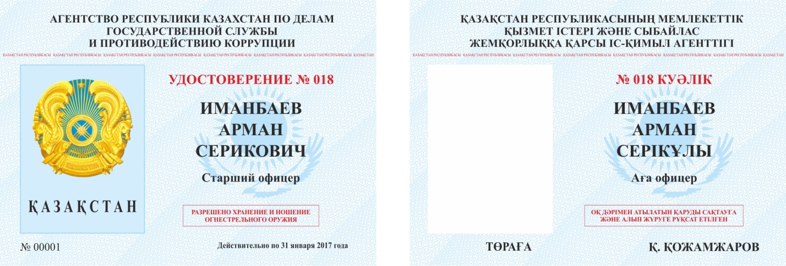
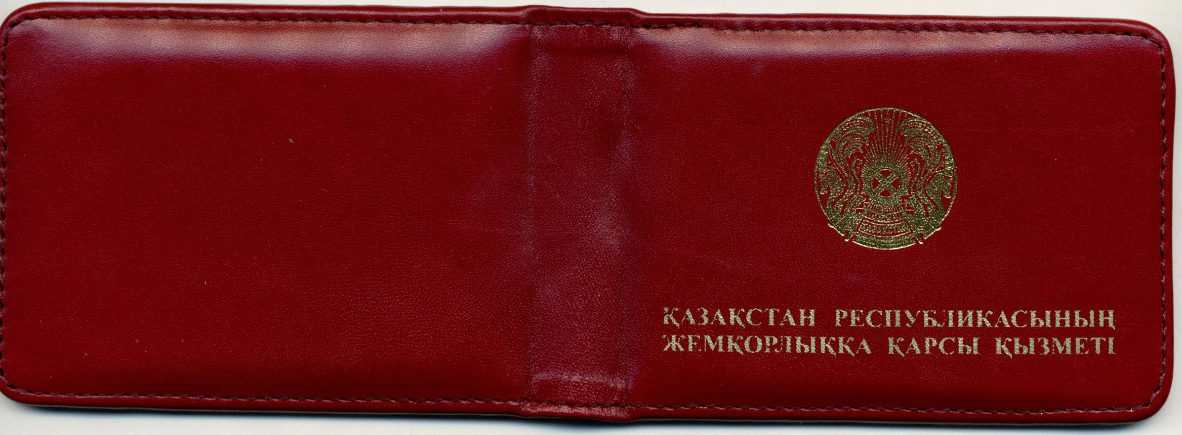
Приложение 2
к приказу
Председателя Агентства
Республики Казахстан
по делам государственной
службы и противодействию коррупции
от 22 ноября 2014 года № 32
Инструкция по выдаче, оформлению и использованию служебных
удостоверений сотрудников Агентства Республики Казахстан по
делам государственной службы и противодействию коррупции и его
территориальных подразделений
1. Общие положения
1. Настоящая Инструкция по выдаче, оформлению и использованию служебных удостоверений сотрудников Агентства Республики Казахстан по делам государственной службы и противодействию коррупции и его территориальных подразделений (далее - Инструкция) детализирует порядок изготовления, оформления, выдачи, учета, хранения и уничтожения служебных удостоверений сотрудников Агентства Республики Казахстан по делам государственной службы и противодействию коррупции и его территориальных подразделений (далее - органы по делам государственной службы и противодействию коррупции).
Служебное удостоверение сотрудника (далее - служебное удостоверение) является официальным документом, подтверждающим принадлежность лица к органам по делам государственной службы и противодействию коррупции.
2. Служебное удостоверение без соответствующего оформления, с помарками и подчистками считается недействительным.
3. Изготовление и оформление служебных удостоверений
3. Изготовление служебных удостоверений возлагается на подразделения планирования и финансово-хозяйственной работы согласно заявкам подразделений работы с персоналом органов по делам государственной службы и противодействию коррупции.
4. Для получения служебного удостоверения сотрудники, представляют в подразделения работы с персоналом по месту работы две фотографии размером 3x4 см.
5. Служебные удостоверения выдаются сроком на пять лет.
6. Служебные удостоверения выдаются:
1) за подписью Председателя Агентства - сотрудникам Агентства, руководителям территориальных подразделений органов по делам государственной службы и противодействию коррупции;
2) за подписью руководителей территориальных подразделений органов по делам государственной службы и противодействию коррупции - сотрудникам территориальных подразделений.
3. Выдача служебных удостоверений
7. Учет, регистрация и выдача служебных удостоверений возлагается на подразделения работы с персоналом органов по делам государственной службы и противодействию коррупции.
8. Служебные удостоверения выдаются лицам при назначении на должность, перемещении (переназначении), порче, утере, по истечении срока действия ранее выданного служебного удостоверения.
9. При вручении служебного удостоверения сотрудникам, впервые принятым в органы по делам государственной службы и противодействию коррупции, работником подразделения работы с персоналом проводится инструктаж о правилах пользования служебным удостоверением и порядке его хранения, о чем делается соответствующая отметка в книге учета и выдачи служебных удостоверений.
При последующем перемещении (переназначении), увольнении из органов по делам государственной службы и противодействию коррупции, по истечении срока действия, ранее выданное служебное удостоверение возвращается по месту его получения. Подразделения работы с персоналом один раз в квартал проверяют наличие у сотрудников служебных удостоверений.
10. В случае утери служебного удостоверения, сотрудники в течении трех рабочих дней в письменном виде сообщают о случившемся непосредственному руководителю и в подразделения работы с персоналом.
По каждому факту утери, порчи служебного удостоверения, произошедшего в результате недобросовестного его хранения, а также передачи служебного удостоверения другим лицам, использования служебного удостоверения в личных внеслужебных целях, по поручению руководства органов по делам государственной службы и противодействию коррупции проводится служебное расследование. В случае наличия вины сотрудника в утере, порче, передаче служебного удостоверения другим лицам, в установленном порядке решается вопрос о привлечении его к дисциплинарной ответственности.
Заключение по результатам служебного расследования по факту утраты (хищения), порчи, передачи служебного удостоверения утверждается: в Агентстве - руководителем аппарата Агентства, в территориальных подразделениях - руководителями департаментов, после чего заключение служебного расследования представляется в подразделения работы с персоналом.
11. При освобождении от занимаемой должности, увольнении из органов по делам государственной службы и противодействию коррупции, перемещении, сотрудники, в течение трех рабочих дней со дня вынесения соответствующего приказа сдают служебные удостоверения в подразделения работы с персоналом.
4. Учет, хранение и уничтожение бланков служебных удостоверений
12. Учет и выдачу служебных удостоверений подразделения работы с персоналом осуществляют по Книге учета и выдачи служебных удостоверений сотрудников органов Республики Казахстан но делам государственной службы и противодействию коррупции, согласно приложению к настоящей Инструкции.
13. Расходные материалы, служебные удостоверения и Книга учета и выдачи служебных удостоверений хранятся в подразделениях работы с персоналом в запираемых шкафах.
14. При замене служебных удостоверений неизрасходованные и испорченные расходные материалы, а также служебные удостоверения, возвращенные сотрудниками, подлежат уничтожению в составе комиссии с составлением соответствующего акта об уничтожении.
Приложение
к Инструкции по выдаче,
оформлению и использованию
служебных удостоверений
сотрудников Агентства
Республики Казахстан
по делам государственной службы и
противодействию коррупции и его
территориальных подразделений
Книга учета и выдачи служебных удостоверений
сотрудников органов Республики Казахстан
по делам государственной службы
и противодействию коррупции
№ | Ф.И.О. (отчество при наличии) | Квалификационный класс (при наличии) | Должность | Дата выдачи | Срок действия | Подпись работника (сотрудника) | Отметка о сдаче служебного удостоверения | Отметка о проведении Инструктажа по хранению служебного удостоверения | Примечание
1 | 2 | 3 | 4 | 5 | 6 | 7 | 8 | 9 | 10

© 2012. РГП на ПХВ «Институт законодательства и правовой информации Республики Казахстан» Министерства юстиции Республики Казахстан

